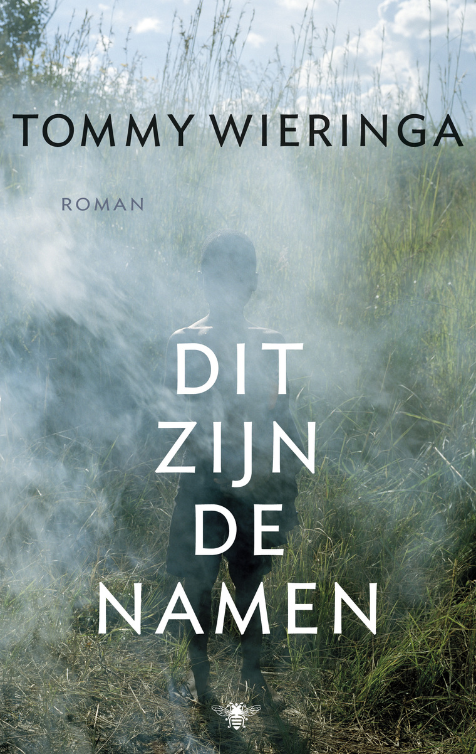

Naam: Sander van Zon
Datum: 29-06-2017
Samenvatting van het boek.
In het begin van het boek zijn het twee losse verhaallijnen dus in deze samenvatting beschrijf ik ze afzonderlijk, in het boek lees je de stukjes door elkaar. Pontus Beg is de politiecommissaris van Michailopol, hij is 53 jaar, is nooit getrouwd en heeft geen kinderen. Pontus is niet tevreden met zijn leven, naast de maandelijkse vrijpartij met zijn huishoudster heeft hij niet veel contact met vrienden of dierbaren in zijn leven. Doordat hij een oude Rabbijn op joodse wijze moet begraven komt hij er achter dat hij van Joodse afkomst is. Hij wordt bevriend met de laatste Rabbijn van de hele stad en leert van hem veel over het leven en wat het jodendom inhoud. Op een dag komt er een groep verwilderde vluchtelingen in Michailpol, hij laat ze oppakken. Ze zijn ernstig uitgehongerd en ze hebben een menselijk hoofd in hun bagage. Hij wil er achter komen maar niemand wil het vertellen, de jongen vertelt het meeste over de reis. Uiteindelijk helpt Pontus de jongen en regelt dat hij naar Israël kan.Said Mirza, meestal “de jongen” genoemd wordt er door zijn familie op uit gestuurd om naar een nieuw land te gaan, een beter leven te zoeken. Hij steekt de grens over samen met een groep vluchtelingen in een vrachtauto, daarna lopen ze recht de woestijn in. Ze hebben geen eten en er is nergens een teken van leven, één voor één sterven er mensen van dorst, honger of vermoeidheid. Iemand vermoord de Ethiopiër die ook in hun gezelschap is en vanaf dat moment gaat alles goed, ze vinden een dorp waar eten is en volgen van daaruit een bandenspoor en komen aan in Michailpol. Daar worden ze opgepakt door de politie en verhoord over het hoofd wat in hun bagage is gevonden. De vrouw bevalt van een gezonde zoon maar sterft zelf en de jongen gaat naar Israël met hulp van Pontus Beg.

Verhaaltechnische aspecten van het boek.
Het boek speelt zich af in twee fictionele Oost-Europese landen, eentje waar er een vreselijke dictatuur heerst en eentje waar het leven wel zo'n beetje zijn gangetje gaat. Het wordt niet letterlijk vermeld rond wel jaar dit verhaal zich afspeelt, maar door de context en dergelijke zou ik denken rond 1990-2000. Er is wel enige mate van technologie, maar van smartphones en dergelijke is nog niet echt sprake. Het verhaal in totaal duurt ongeveer 3/4 jaar, omdat de verschillende delen in het boek "Najaar", "Winter" en "Voorjaar" heten.
De manier waarop dit boek vertelt wordt, de vertelwijze, past bij de alwetende verteller. Er wordt niet vanuit een 'ik-persoon' gesproken, en de verteller heeft bijna altijd meer informatie dan de lezer op dat moment. (En ook dan de personages.) In dit boek zijn redelijk veel personages, ik zal hen nu benoemen en kort beschrijven.
- Pontus Beg: Hij is de politiecommissaris van Michailopol en ongeveer 53 jaar oud. Hij heeft weinig sociaal contact, behalve met zijn periodieke prostituee, de huishoudster, Zita. Hij gaat op onderzoek uit naar zijn afkomst bij een rabbijn en komt er zo achter dat hij een Joodse achtergrond heeft. Hierdoor krijgt hij meer compassie voor de vluchtelingen.
- De lange man: heeft geen hele sprekende rol in het verhaal, houdt zich een beetje op de achtergrond. Hij raakt na een tijdje achter, en alleen de Zwarte helpt hem. Hij geeft hem eten en zorgt dat hij weer aan kan sluiten bij de groep (die overigens niet blij is dat dit gebeurt).
- De Zwarte: dit karakter is niet veel van bekend, omdat hij niet dezelfde taal spreekt als de rest van de personages. Hij kan alleen met zijn groepsgenoten communiceren door te wijzen en gebaren te maken. Hij wordt door de anderen als een outsider gezien. Uiteindelijk word hij vermoordt omdat hij verdacht wordt magische krachten te bezitten.
-De stroper: dit personage heeft de best conditie en uithoudingsvermogen van de groep, en houdt de beproeving ook het langste vol. Hij loopt altijd voorop om iets te vangen en voor eten te zorgen. Hij doet niet mee aan de strijd van de andere groepsleden om macht.
-De vrouw: haar naam is Samira Uygun, maar meestal wordt er naar haar gerefereerd als 'de vrouw'. Zij is het slachtoffer van de seksuele frustratie van Vitaly en de man uit Asjchabad. Uiteindelijk wordt ze zwanger van een van hen, en baart in het ziekenhuis een gezonde zoon.
-De man uit Asjchabad: vroeger was deze man een rijk en machtig inwoner van zijn thuisland, tot op een dag hij een medische kwaal kreeg (jeuk) waarvoor hij ver zou moeten reizen. Zo is hij bij de vluchtelingen geraakt en heeft hij de toch met hen meegemaakt.
-Vitaly: Vitaly is de meest dominante uit de groep en heeft heel vaak ruzie met anderen uit de groep. Hij is een drugsverslaafde, maar hij kickt gedwongen af tijdens de reis, om te simpele reden dat er niets te krijgen is in de woestenij waarin ze zich verkeren. Hij draagt het afgehakte hoofd van de Zwarte nadat deze vermoord is.
-De jongen: de jongen is het jongste lid van de groep, maar misschien ook wel de slimste en de sterkste. Als Pontus de jongen gaat ondervragen, dan is hij opstandig en wil hij geen antwoorden geven. Pontus en de jongen krijgen desondanks een band en hij krijgt de papieren van het pas geboren kind van de vrouw. Hij ontvangt dan ook zijn naam, Saïd Mirza.

Een paar terugkerende elementen in het verhaal (motieven) zijn onder andere het Joodse geloof, waar Pontus Beg veel onderzoek en tijd in steekt. Pontus is ook een hele eenzame man, en gedurende het verhaal komt daar niet heel veel verandering in. Een ander motief is de reis die de vluchtelingen maken op zoek naar een beter leven en een beter land. Ook is racisme een belangrijk motief, omdat gedurende de hele reis er een grote haat wordt gekoesterd tegen de Zwarte, puur om zijn huidskleur. Dit zijn de namen is een queesteroman, omdat gedurende het hele verhaal er een tocht wordt gehouden naar een bepaald voorwerp of mentale stap. In dit geval zijn er zelfs 2 queesten die simultaan gebeuren. Op de eerste plaats natuurlijk de queeste van de vluchtelingen om een betere plek te vinden om hun bestaan voort te zetten, maar ook niet te vergeten, de psychische queeste van Pontus Beg om het Jodendom te ontdekken en zijn eigen verleden/identiteit uit te pluizen.
De titel van dit boek is te verklaren als volgt: de vluchtelingen worden eerst aangeduid met een titel, uiterlijk kenmerk of iets dat opvalt, maar uiteindelijk de namen van (bijna) allemaal onthult worden. Dat zijn dus de namen.
Beoordeling.
Ik vond het feit dat er in de eerste helft van het verhaal 2 verschillende tijdlijnen waren een pakkend verhaalelement, het trok me dieper in het verhaal en zorgde ervoor dat ik graag wilde blijven lezen. Het zorgde voor een element van spanning en onwetendheid. Ik vond de stukjes dat Pontus met de rabbijn overlegde een van de meest aansprekende passages, omdat het goed de emotionele rollercoaster weergeeft waar hij door heen gaat. Voor de een of andere reden doet dit boek mij denken aan Kruistocht in Spijkerbroek, van Thea Beckman. Ik denk omdat het ook gaat over een lange en zware tocht met vele tegenslagen maar uiteindelijk toch succesvol. Dat genre boek spreekt mij erg aan. Het taalgebruik is literair, maar niet te ingewikkeld. All in all: Dit zijn de namen is een hele goede queesteroman die zeker aan te raden valt aan de lezer die een emotionele tocht over de steppes van Oost-Europa begeert.

Verwerkingsopdracht (A-B-C).
A. - Asjchabad
B. - Beg
C. - Criminaliteit
D. - Dorst
E. - Eten
F. - familiaal
G. - God/Geloof
H. - Honger
I. - identificatie
J. - Jood
K. - Kippen
L. - Lange
M. - Michailopol
N. - Neerslacht
O. - Onrust
P. - Pontus
Q. - Queeste
R. - Rabbijn
S. - stroper
T. - Tocht
U. - Uygun
V. - Vitaly
W. - waanbeelden
X.- Xenofobie
Y. - (Van de 160 woorden in de Nederlandse taal die beginnen met een Y vond ik er geen geschikt)
Z.- Zwarte

